Konzentrationslager Mramorak
Zwangsenteignung und Lageraufenthalt
Familie Kemle aus Mramorak - Haus-Nr. 390
(Verfasser Friedrich „Fritzi“ Kemle – Ergänzungen Gerhard Harich)

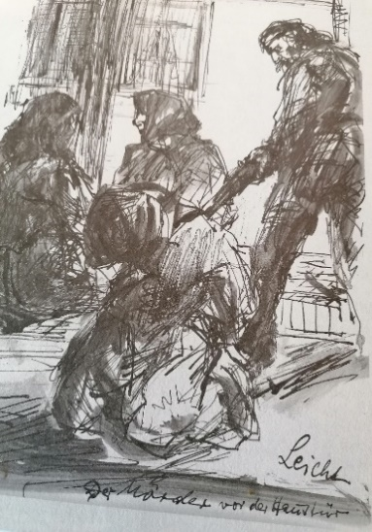
In der Nacht wurde ich geweckt. Noch verschlafen, rieb ich mir die Augen und sah, die Geschwister sind alle schon wach. Mami stopfte prüfend und eifrig Wäsche, Kleider und Anderes in einen Sack hinein. Ich musste mal. Schlaftrunken wackelte ich in den Gang hinaus und will weiter in den Hof zum Abort.
Erschrocken fuhr ich zusammen! Im Gang wäre ich beinahe über ein Maschinengewehr gestolpert. Dort auf dem Fußboden und hinter einem Monster von Maschinengewehr, lag ein Soldat auf dem Bauch. Am roten Stern an seiner Schiffermütze wurde er von mir, blitzschnell, auch als Partisan erkannt. Auf die Ellenbogen gestützt, waren seine Hände nach vorne ausgestreckt und direkt am Abzug der Maschine. Daneben standen, links und rechts, noch zwei weitere Partisanen mit Gewehren im Anschlag.
Im Herbst 1944 gingen bewaffnete
Tito-Partisanen von Haus zu Haus.
Sie bedrohten die Familien mit
Maschinengewehren und zwangen
sie innerhalb weniger Minuten ohne
Hab und Gut das Haus zu verlassen.
Auf einem Sammelplatz wurden sie
zusammengetrieben und im örtlichen
Lager auf engstem Raum eingesperrt.
Nach einem Jahr Aufenthalt wurden sie
mit Viehwaggons in die sogenannten
„Todeslager“ interniert.

Ich rieb mir die Augen um genau zu erkennen, dass ich nicht träume. Verwirrt und ratlos machte ich dann kehrt und setzte mich, anstatt im Abort, wie meine kleinen Geschwister, hier im Zimmer geschwind auf den Nachttopf.
Mami war immer noch am sortieren von Sachen, die sie meinte unbedingt mitnehmen zu müssen und stopfte sie, immerfort in den Sack. Zwischendurch tauschte sie auch mal das eine gegen das andere aus. Wir Kinder waren alle dabei uns anzuziehen. Da rief Mami mich zu sich. „Zieh deine Hose aus“, sagte sie. Wieder in der Unterhose, reichte mir Mami die Hose von Vaters Anzug und wies mich an: „Schlupf in die Hose und wickle die Hosenbeine hoch, bis sie passen“. Kaum hatte ich die Hose an, da stülpte mir Mami auch schon den Sakko seines Anzugs über den Kopf und meinte: „Du musst nur noch die Ärmel hochwickeln“.
Vaters Sakko wurde so zu meinem Mantel. Als ich fertig angezogen war und mich umwandte, sah ich Bruder Rudi, ebenso wie ich, in einem weiteren Anzug von Vater. Rudi war schon fertig.
Mattheis Harich behielt Recht. Ich hatte es, vom Tage her, längst schon vergessen. Doch jetzt wurde es wahr. Wir wurden heimlich und in einer Nacht und Nebel Aktion, in das Konzentrationslager Mramorak interniert!
Erinnern wir uns an den gestrigen Nachmittag:
Es dampfte und roch in der Küche, sowie im ganzen Hof nach Zuckerrüben Marmelade. Bei allem was Süßes anbetraf, galt ich als Nimmersatt und drückte mich jetzt ständig um die Küche herum. Ich schleckte alle Töpfe und Schüsseln aus.
An diesem Spätnachmittag war Mami soeben mit dem Einkochen fertig geworden. Jetzt war sie noch dabei, die abgekühlten und restlichen Marmeladegläser in der Küche und über der Bank, auf das Hochbrett zu stellen. Obwohl ich bereits am Nachmittag so viel schleckte, bettelte ich bei Mami trotzdem immer noch um mehr. Da kam überraschend unerwarteter Besuch. Es war Mattheis Harich (Anmerkung – Vater vom heutigen 1. Vorsitzenden der HOG Mramorak - Gerhard Harich). Den kannte ich. Er war der Sohn von Christian und Magdalena Harich, „Harich am Eck“ in der Hessengasse Richtung Park hin. Dort nämlich, wo es zu Fisslers und zum Baumung Kaufmann hinunter ging. Er war der Enkel von unserem Nachbarn, dem alten Mattheis Vetter Harich, und war daher des öfteren bei Mami zu Besuch.
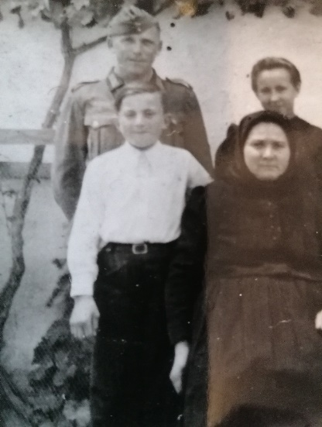
Aufnahmedatum Herbst 1943;
vorne li.:
Mattheis Harich – im weißen Hemd;
neben seiner Mutter
Magdalena Harich, geb. Dapper
In der Küche setzten sich Mattheis und Mami an den Tisch und erzählten. Ich ungerte derweil neigierig daneben und auf der Küchenbank herum.
„Bewie“, sagte Mattheis zu Mami „Bewie, du musst packen! Ihr kommt ins Lager! Was für ein Lager,
wohin denn“? Antwortete Mami fragend und schaute lächelnd etwas ungläubig zu Mattheis.
„Doch, doch, ihr kommt ins Lager, du musst es mir glauben, Bewie. Du wirst als erste im Dorf, heute Nacht um 10 Uhr abgeholt. Du, mit deinen vielen Kindern“.
Ohne das gesagte zu verstehen, geschweige denn die Tragödie die daraus noch erwachsen sollte auch nur im Geringsten zu begreifen, rief ich sofort laut: „Siehst du Mami, wir sind dann doch eh fort! Komm, gib mir noch Marmelade“l Nicht lange danach hörte ich, wie Mattheis sich von Mami verabschiedete. „Helf Gott“!
Irgendwie ging es in dieser Nacht dann weiter, ich weiß nicht genau wie? Doch, auf einmal standen wir in einer Menschenschlange, die ganz, ganz langsam nach vorne und vor sich hin trottete, zu einem Kontrollstand wanderte. Viele Leute waren schon vor uns da. Obwohl vielleicht später abgeholt, hatten sie doch schneller als wir ihre Sachen gepackt und waren vor uns da. Es waren dort bunt gemischt, viele erwachsene alte Männer und Frauen, Mütter mit ihren Kindern, auch viele kleine Kinder und wie Mattheis, auch Säuglinge dabei.
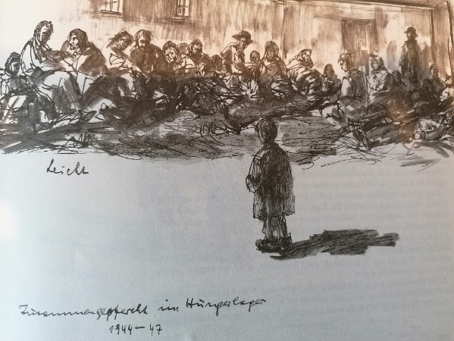
Die meisten Lager waren überfüllt.
Oft hausten 20 Leute in einem Zimmer,
das war keine Seltenheit. Es gab keine
richtige Schlafstätte und das Essen war
mehr als dürftig.
Es war nur eine Frage der Zeit bis die
erhungert sind oder an einer Krankheit
gestorben sind ……
Die Kontrolle und Abfertigung fand, wie ich es erkannte, in Karls ehemaligem Klassenzimmer statt. Es war der größte Raum in der Volksschule, gleich links, neben dem Eingangstor zur Schule. Der Raum war unbeheizt. Alle Leute waren in Wintermäntel gepackt, oder dick eingemummt und warteten geduldig auf ihre Abfertigung. Die einen waren nur mit Bündeln da, die anderen, mit einem oder mehreren Säcken neben sich. Wiederum andere, standen mit einem Koffer in der Warteschlange. Jedes Gepäckstück wurde, von den Soldaten mit dem Stern auf der Mütze, aufgemacht. Alles und jedes hatte man durchwühlt. Auch die Taschen der Kleider am Leib tastete man ab, bevor man weiter gehen durfte. Alle wurden wir gefilzt und der Leibesvisite unterzogen. Alles Wertvolle wurde requiriert. Wie ich aber beobachtete, besonders Bargeld, Schmuck und Uhren.
Wie ich es noch weiß, wurde die gesamte deutsche Bevölkerung des Dorfes in nur zwei Karrees vom Dorf zusammengetrieben. Es waren die Karrees mit dem Mittelpunkt rund um die deutsche Kirche und dem Pfarrhaus, sowie der deutschen Volksschule. Die zwei Karrees begannen an der Ecke von Rehmann Adam und erstreckten sich, über das Dr. Baumung`s Haus noch weiter hinunter bis vor die Schnapsbrennerei, in der einen Richtung. In der anderen Richtung, erstreckten sich ab dem Eckhaus Dr. Baumung bis zu den Ecken vom Kaufhaus Baumung und Hubers Wirtshaus.
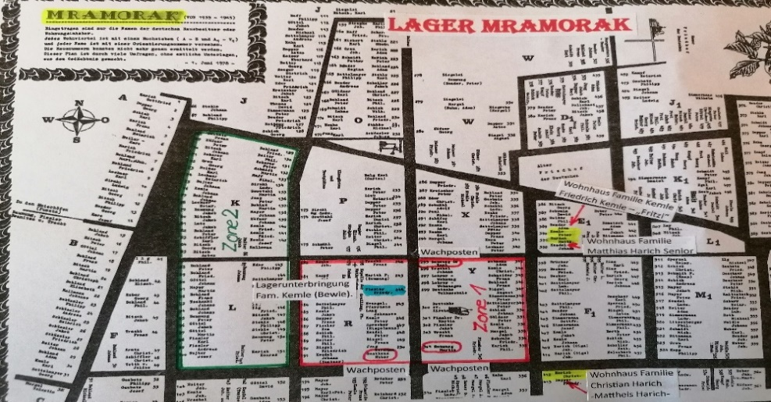
Beinahe alle deutschen Familien wurden aus ihren Häusern wahllos in die Häuser dieser zwei Karrees und auf eine Fläche von kaum 1/10 der deutschen Dorffläche zusammengetrieben und zusammengepfercht. An allen Straßenecken um diese Karrees, standen jetzt überall Wachposten der Partisanen, mit dem roten Stern an der Mütze!
Unsere Familie war im Haus bei Fisslers in der Hauptstraße (sh. Ortsplan Haus-Nr. 244) untergekommen. Das war eines der wenigen sehr großen Häuser im Dorf, so wie Fissler auch einer von den 5 größten und reichsten Bauern im Dorf war. Das Kellergeschoss war ebenerdig, sodass man erst über eine Treppe nach oben in das erste Obergeschoss steigen musste, um in das eigentliche Wohngeschoss zu gelangen. Hier wurden wir mit x anderen Familien, in den übergroßen Räumen, zusammengepfercht untergebracht. Wegen der Kälte, welche nochmal einbrach, musste man heizen. Aber die Luft wurde nicht nur deshalb stickig und unerträglich, sondern mehr als Folge der 20 und mehr Personen, die da in einem Raum hausen mussten! Niemals mehr, habe ich diese stickige und muffige Luft die in diesen Räumen herrschte, je vergessen. Geschlafen wurde auf dem Fußboden.
In Anbetracht der Enge und dem Mangel, sowohl an Waschgelegenheiten, wie auch an sauberem Trinkwasser, wurde alsbald die Hygenie zu einem der größten Probleme. Es dauerte daher auch nicht allzu lange, bis sich die ersten Krankheiten einstellten. Ganz schlimm wurde es, als die Infektionskrankheit und Seuche Typhus ausbrach. Primär befallen bei Typhus ist, als Folgevon Bakterien in der Nahrung und im Trinkwasser der Verdaueungsapparat. Typhus geht einher mit anhaltend hohem Fieber, Kopfweh und Bewusstseinstrübungen, man phantasiert. Die Ansteckungist allein schon durch eine Berührung möglich. Es waren als erstes die Alten und die Schwachen, die sich identifizierten und der Seuche unterlagen. Als Folge dieser Situation wurden, bereits schon im Lager Mramorak, viele Leute zu Grabe getragen.
Nun wurde es wärmer und ich glaubte schon, es ist alles überstanden und gut. Ja, ich glaubte, die warme, frische Luft vertreibt nicht nur den Mief und die stickige Luft in unseren Räumen, sondern ich glaubte auch, es findet damit auch die Ansteckungsgefahr für die Krankheiten ein Ende. Just da aber, hatte ich mich doch mit dem Typhuus Bazillus infiziert und bin erkrankt. Denn, ich schlief nachts neben der erst vor kurzem verstorbener Gretel`s Bas. Wie lange ich krank war, das weiß ich nicht. Als ich endlich fieberfrei war und nicht mehr phantasierte, da erlangte ich auch wieder das Bewusstsein. Nun sah ich, dass ich mit noch Kranken in einem sauberen Zimmer in einem Bett lag. Die Visite führte Frau Baumung an. Da erst wusste ich genau, wo ich war und wo ich mich befand. Frau Baumung hatte, obwohl ihr Mann an der Front war, ihr gemeinsames Haus innerhalb der Karrees zu einem kleinen Spital gemacht. Das Haus wurde innerhalb des Lagers zur Quarantäne. Ich hatte Glück und bin dort untergekommen. Auf welchen Wegen auch immer.
Die erste Wahrnehmung von mir nach wiedererlangen des Bewusstseins war, ein Klopfen am Fenster und ein Rufen von der Straße. Meine Bettnachbarin, die zum Fenster hin lag, stieg aus ihrem Bett und schaute am Fenster hinunter auf die Straße. Dann kehrte sie zu Bett zurück. Zu mir gewandt sagte sie: „Es ist für dich, du wirst verlangt“. Sagte es, und legte sich wieder in ihr Bett. Noch ganz wackelig auf den Beinen, mühte ich mich vors Fenster. Ich schaute hinaus und war freudig überrascht. Draußen auf dem Gehweg stand Mami! Sie durfte nicht in die Quarantäne herein.
Nach der üblichen Neugier aller Mütter, wie es einem denn geht, schaute sie liebevoll herauf und sagte: „Hier Fritzi, nimm! Halt, pass auf, das es nicht überschwappt“, und weiter „Damit du schnellstens wieder ganz gesund wirst“, und reichte mir eine Schüssel nach oben. Wir sagten einander auch gleich ade, denn ich war total schwach und konnte nicht länger auf den Beinen stehen. Mami hatte das Richtige gebracht. Doch, obwohl ich so froh über das Gebrachte war, so hatte ich kaum schon Appetit darauf, geschweige denn auf ein anderes Essen. Mamis „Schnee Nockerln“ aber, die waren zu Beginn der erneuten und langsamen Nahrungsaufnahme für mich damls, unbedingt das richtige und das llerbeste!
Es war damals auch schon so, dass besonders in Anbetracht der Umstände, es mehr auf ein sterriles Umfeld ankam, denn auf die Behandlung selbst. Ich wußte auch nicht, ob Frau Maumung Ärztin war oder nur Krankenschwester. Obendrein gab es ja so viel wie keine Medikamente! Wie auch immer, mir hat die Quarantäne gut getan und ich war dankbar, dass ich wieder gesund wurde.
Ich habe mich danach erstaunlich rasch erholt und war bald wieder genesen. Jedenfalls, schon sehr bald war ich wieder voll in Aktion. Zusammen mit anderen Buben haben wir eine Schleuder gebastelt. Keine so einfache, wie wir sie immer aus einem Astzwacken und mit Gummi dran machten, um damit auf die Spatzen zu schießen. Nein, vielmehr nahmen wir dazu ein ganz dickes Leinentuch, möglichst doppelt, oder wer es konnte nahm Leder oder Gummi vom Fahrradmantel, so etwa 15 x 20 cm groß, was wir eben irgendwo finden konnten. Links und rechts banden wir, durch je ein Loch, eine reißfeste Schnur dran, so etwa 40 – 50 cm lang. Und schon war die Schleuder fertig. Es konnte also los gehen! In das Tuch hatten wir einen pflaumen bis ei großen Stein gelegt. Beide Leinen der Schleuder nun in der Hand festhaltend, rotierte man den Stein mit dem Unterarm und im Handgelenk um den fixen Ellenbogen herum. Man drehte immer schneller. Bei erreichter Geschwindigkeit der Drehungen, ließ man eine Schnur an der Schleuder und damit den Stein, in Richtung des anvisierten Zieles, abrupt los. Der Stein flog und schlug auch schon, wie ein Geschoss, im Ziel ein! Damit konnte man die Steine mühelos 20 bis 30 und mehr Meter weit werfen!
Ziele gab es genug. Denn, dioe Gärten der Häuser in dem Karree waren mittlerweile, ob der Enge und der vielen Menschen dort, zu einem riesigen Hof niedergetrampelt. Man erweiterte damit nicht nur die verhandenen Hofflächen, sondern man legte so auch alle Dächer, um den jetzt riesigen Hof im Karree, frei. Die einstigen Bäume waren sowieso nur noch als Wurzelstumpf da. Die Bäume und Äste hatte man nämlich, restlos, zu Brennholz gemacht und das Holz davon, in den Öfen oder Herden verfeuert. Die Holzteile aller Zäune, sowie die Bretter und Balken der Ställe, der Remisen und dem Hambar, waren ebenso alle demontiert und weg. So waren die freiliegenden Dächer, in dem riesigen Areal, die idealen Ziele für unsere Schleudern. Das Krachen der brechenden Dachziegel machte uns Buben natürlich den allergrößten Spaß! Solange, bis man uns unsere Spielzeuge wegnahm, wegen Verletzungsgefahr, wie es hieß!
Dass man uns die Schleudern wegnahm, das nahm ich ohne murren hin. Ja, ich war sogar einsichtig! Wie als Ersatz, drückte ich mich nun um die Häuser bei Rehmann , Kemle, Schneider, Bohland, Bingel und den anderen, von uns beschossenen Dächern herum. Um dann zu versuchen irgendwie aus dem Lager hinaus und hinüber in unser Haus zugelangen.
Vorsichtig lugte ich also auf die Straße.
Der Wachposten, der dort soeben noch zu mir her schaute, drehte sich just jetzt weg. Also schlich ich mich zunächst zögernd, dann aber hurtig über die Straße hinüber und fix nix in unser Haus hinein! Als wir uns nämlich soeben mit dem Partisan erblickten, erkannten wir beide einander. Ich registrierte es jedenfalls sofort. Seiner Reaktion nach er wohl auch. Schau an, wusste ich jetzt, der Wachmann an der Kreuzung ist derselbe, dem ich im vergangenen Herbst auf seinem Posten, in Mamis Auftrag die große Scheibe Brot brachte! Nun leugnete er mich gesehen und erkannt zu haben, offiziel. Er ignorierte mich indem er sich langsam von mir abgewandt, meinen Schritten angepasst, immer weiter und weiter drehte. So gab er mir die Bahn frei. Er sah mich nicht!
Dort bei uns im Haus stellte ich fest, dass alle Vorräte schon weg und verbraucht sind. In der Küche und dem Vorratsraum war alles leergeräumt. Selbst die Mehlkisten auf dem Boden waren alle leer. Die Pferde, die Kuh und das Kälbchen, haben sich die Serben oder Zigeuner schon sofort nachdem wir interniert worden waren abgeholt. Was ich allerdings vom erzählen schon wusste. Ebenso wurden die Schweine und das Federvieh, wie dereinst schon dasd andere Getier, von den Revanchisten mitgenommen. Im Hof war es still, mir beinahe fremd und unheimlich, weil von mir so nicht gekannt. Alles war öde und es wuchs bereits das Gras, im Garten beinahe schon meterhoch. Nicht nur die Langeweile alleine, sondern zuallererst der Hunger trieb mich hierher. Leider fand ich nichts vor. Da kam mir die Idee, schau doch noch in den Garten zu den Tomaten. Der Garten war nicht zertrampelt, wie es in den Karrees drüber alle Gärten waren. Im Gegenteil, der Garten hier war verwildert. Weil die Beete nicht bestellt wurden, fand ich leider nur wenig und vereinzelt kleine gelbe Rüben und dort in der Ecke, etwas Rhabarber. Kaum hatte ich davon gegessen, da sah ich sie! Ja, dort hoch auf dem Baum! Da baumelten sie, die knallroten Kirschen! Sie lächelten mich an und luden mich geradezu ein: „Fritzi komm, na, komm schon“! Ich ließ alles liegen und stehen und bin, aber sowas von schnell und fix nix, nichts wie in den Baum hinein! Die roten Früchte mundeten mir köstlich, es war ein Genuss!
Doch die Lust und Freude an den Köstlichkeiten im Baum währten nicht allzu lange. Sie wurden je unterbrochen, denn es kam eine Patrouille. Erst hörte ich die Stimmen leise, dann kamen die Stimmen näher und näher, und wurden lauter. Die zwei Partisanen ruderten raschelnd durch das hohe Gestrüpp und bahnten sich so den Weg. Plötzlich standen sie unter dem Kirschbaum. Ich verhielt mich immer noch ganz still und bewegte mich nicht. Die Späher entdeckten mich dennoch im Baum sitzend. Vielleicht weil sie selbst Kirschen essen wollten? Per Gestik gaben sie mir zu verstehen, herunter zu kommen. Eine Weigerung meinerseits wäre zwecklos gewesen und hätte auch nichts genutzt. Sprachen doch die Gewehre ihre eigene Sprache. Die Bestimmtheit war eindeutig und wurde noch unterstrichen mit der Aufforderung: „Hajde, hajde“! (in Deutsch: „Auf, auf“!) So gab man mir letztendlich mit Nachdruck zu verstehen, dass ich zu gehorchen habe. Die Sprache verstand ich nicht, noch nicht, wohl aber die Gestik. Jetzt führten sie mich ab. Für einen Augenblick hegte ich schon die Illusion, sie lassen mich aufen und ich komm frei. Da aber erkannte ich die Realität. Denn die Soldaten brachten mich geradewegs und sofort wieder in die Sperrzone der Karees und in das Lager zurück.
Im Konzentrationslager haben es die Umstände von allen Menschen abverlangt sich einzuschränken. Alle waren gleichermaßen hart betroffen.
Die meisten haben die kalten Tage, trotz des Miefs und aller der Schwierigkeiten in der Enge, sowie der vielen Krankheiten insgesamt und relativ gesehen, doch einigermaßen gut überstanden. Um die Karrees des Lagers standen zwar ringsum die Wachposten und trotzdem fanden die Leute aber immer wieder eine Lücke, durch die sie ausbüxten und sich so etwas Freiheit und zu essen verschafften. Wie es mit Dank auch ich, am Kirschbaum in unserem Garten erfahren durfte.
Im Gegensatz zu den Inhaftierten aus den anderen Dörfern, hatten wir im Dorf Mramorak einen großen und wesentlichen Vorteil, nämlich in unserem eigenen Dort interniert , eingesperrt und im Lager zu sein! Aufgrund dieser Tatsache gab es in unserem Lager immer noch die Möglichkeit, sich etwas Essbares zusammen zu stehlen, wenn es auch nur sehr begrenzt und genau genommen, das Eigene war. So war der mehr und mehr aufkommende Hunger doch etwas gemildert und das Leid in der Lagerenge etwas leichter zu ertragen gewesen.
Zumindest bis in den Spätsommer 1945 hinwein. Spätestens jetzt waren die Vorräte, die man seinerzeit bei der Inhaftierung und Deportierung zurückgelassen hatte, offensichtlich alle und restlos verbraucht. Natürlich, sofern sie nicht zuvor schon, von den Serben und Zigeunern gestohlen worden waren. Wie es ja selbst ich, auch in unserem Haus, feststellen konnte.
Zuvor schon musste alles was im Konzentrationslager noch arbeitsfähig war zur Zwangsarbeit. Meist in die umliegende Felder und auf die Felder der umliegenden Puszta`s. Es waren dazu jedoch nur wenige der Menschen in der Lage. In Begleitung von Wachposten und auf Leiterwagen wurden die Leute zur Arbeit auf die Felder und in den Wald hinaus gebracht. Tagsüber bewacht und am Abend auch wieder in das Lager zurückgebracht. Andere wiederum waren an einem Arbeitsplatz ständig untergebracht. Immerhin wurde durch sie und mit den Erträgen durch sie, eine kurze Phase im Engpass der Versorgung insgesamt, aber nur leidlich und ungenügend, überbrückt.
Und wenigstens waren die Rationen der Arbeiter auskömmlich, im Gegensatz zu denen aller anderen Lagereinsitzenden. Trotzdem, man hatte nur eine magere Ernte einfahren können und sie war weniger, denn nur dürftig. So hungerten wir weiter. Und immer mehr.
Auf meiner Entdeckungsreise im Lager, landete ich an der Ecke vor Hubers Wirthaus. Dort, wo einst immer das Karussell aufgebaut war. Wie dort zuvor schon einmal mit dem Kino, wurde ich jetzt ein weiteres Mal überrascht. In der Straßenkreuzung stand an diesem Tage und ein weiteres Mal, ein Partisan mit dem wir uns kannten. Ja kein Zweifel, er ist es! Es war unser einstiger Knecht, nämlich der von mir als Zigeuner eingestufte Serbe. Als er mich beim Anmarsch zur Ecke erblickte, merkte ich, auch er hatte mich erkannt und registriert.
Als Folge des Erlebten am Tage und der Ausweglosigkeit aus dem Dauerhunger, kam mir über Nacht die Idee, es noch einmal zu versuchen. Im Schlaf und unbewusst, wurde ich nämlich vom Hunger und dem Selbsterhaltungstrieb wohl dazu inspiriert? So hoffe ich, die Wache bei Hubers an der Ecke für mich so einzuspannen zu können, wie jene zuvor, als ich in unserem eigenen Garten hinterher dann Kirschen stibitzen konnte.
Einige Tage beobachtete ich also den Wachwechsel an Hubers Ecke. So hatte ich ergründet, zu welchen Zeiten unser einstige Knecht und jetzt Partisan, dort an der Ecke Wache schiebt.
Ich wusste zum einen, vorne an der Ecke steht unser einstiger Knecht als Wachmann, zum anderen wusste ich auch, dass die Kinder von meiner Lena Tante, also meine Cousin Martin und Johann Gaubatz, immer noch außerhalb des Lagers, bei ihren Großeltern, inmitten im Serbenviertel vom Dorf lebten. Das eine hatte ich festgestellt, das andere, nämlich dass die Cousin nicht im Lager sind, habe ich im Lager von irgendwem, irgendwie und irgendwann, erfahren. Warum sie nicht in das Lager mussten, weiß ich nicht.
Tags drauf jedenfalls, beobachtete ich die Kreuzung vor Hubers Haus. Am frühen Nachmittag war Wechsel der Wachen. Danach schlenderte ich also, scheinbar unbekümmert und leger, die Straße entlang und auf die Kreuzung zu. So maschierte ich, sozusagen ahnungslos, an Hubers Ecke vorbei und vorsichtig weiter, über die Straßenkreuzung hinüber. Von weitem schon, hatte mich zuvor unser Knecht und jetzt Partisane, gesehen und sich umgedreht. Abwartend, immer dem Tempo meiner Schritte folgend, drehte er sich anschließend langsam und solange weiter, bis ich für ihn quasi ungesehen über der Straße war. Das Spiel, das kein Spiel war, erinnerte mich jetzt an den Vorgang vor Wochen, als wir dasselbe und ähnlich, es so mit dem Brotscheiben Partisan praktizierten. Mit diesem, unserem einstigen Knecht hier, hatten wir dieses Spiel fünfmal, zehnmal und öfter wiederholt. Genaue Anzahl, weiß ich heute nicht mehr. Eines Tages stellte ich dann den Besuch bei meinen Cousin Johann und Martin selbst ein. Ja, genau an jenem besagten Tag, an dem sich der Grund dazu unerwartet und von selbst ergab.
Als ich das erste Mal bei Gaubatz`s zu Besuch war, gab es nämlich frisch gebackenen Malai zu essen (gebackene, gesüßte Polenta). Der immerwährende Hunger trieb mich danach, täglich zu meinen Cousin. Denn dort gab es, merkte ich, jeden Nachmittag einen Malei. Oft und beinahe an jedm Tag, ließ mich also unser einstige Knecht und jetzt Partisan, mit einem inzwischen eingespielten Zermoniell die Kreuzung passieren. Anfangs war ich bei den Cousin ein mit Freude empfangener Gast. Alle freuten wir uns. Aber keiner von uns ahnte auch nur im leisesten, dass meine Besuche zur Dauereinrichtung ausarten werden. Ich selbst wusste es auch nicht. Allein mein täglicher Hunger wusste es!
An jenem besagten Tag also war ich schon lange bei Martin und Johann. Draußen dämmerte es bereits und es gab immer noch keinen Malai. Ich wurde langsam unruhig, denn ich sollte noch in der Zeit vor dem Wachwechsel von unserem Knecht in das Lager zurück.
So fragte ich Oma und Opa Gaubatz: „Gibt es heute keinen Malai? Nein, wir haben heute keinen Malei. Auch in den nächsten Tagen wird es kaum einen Malei geben“!
War die entschiedene Antwort vom Großvater meiner Cousin. Da wurde ich hellhörig, denn das war deutlich. So jung ich auch war, so sehr war auch bei mir, ob der täglich schwersten Zeiten die wir damals alle durchlebten längst schon die Sensibilität für wesentliche Gefühle geweckt worden. Aus der zittrigen Stimme des Großvaters, als er diesen Satz zu mir sagte, hörte ich genau heraus wie schmerzlich es auch für ihn selbst war mir das so sagen zu müssen! Ich schämte mich nun, dass ich nicht schon längst merkte wie wenig sie doch selbst zum Essen haben. Nicht ohne Grund gab es täglich immer nur Malei! Jetzt erst erkannte ich, der Malei war auch für sie alle das einzige Essen für einen ganzen Tag! Opa war bekümmert um die Versorgung, sowohl für seine Frau, für die Enkelkinder und nicht zuletzt auch für sich selbst! Betroffen sagte ich: „Entschuldigung, aber ich muss jetzt gehen“. Stand auf und ging. Bereits im Gehen verabschiedete ich mich indem ich hinzu fügte: „Auf Wiedersehen“!
Das Schicksal wollte es jedoch anders. Leider sahen wir uns im Leben niemals mehr wieder. Denn Johann und Martin blieben mit ihrem Schicksal bei ihren Großeltern in Mramorak zurück.
Spätestens jetzt war die Zeit gekommen, wo sich eindeutig und mit aller Härte zeigte, dass es überall in der Landwirtschaft an Arbeitskräften fehlt und fehlte um die Felder rechtzeitig zu bestellen. Nachdem die einen Männer im Krieg geblieben oder unbekannt verschollen waren und die anderen in Gefangenschaft von der nun herrschenden Obrigkeit festgehalten wurden fehlte es dazu überall. Selbsz dort, wo noch irgendwelche wenige Arbeitskräfte waren, wurden sie von oben her dirigiert und zu vermeintlich wichtigeren Arbeiten, wie zu schnellen Reparaturen der total zerstörten Infrastruktur im Lande, dorthin entweder verschleppt oder dorthin abkommandiert. Das war ein großer Fehler! Denn der Ertrag der Arbeit dieser wenigen noch verbliebenen Menschenn auf den Feldern und der abgestellten Zwangsarbeiter reichte längst und bei weitem nicht aus. Weder für die Versorgung der vielen hungrigen Mäuler im Dorf, geschweige denn für die des gesamten Landes. Die Erträge insgesamt, waren als Folge der nicht bestellten Felder, vor allem auch der deutschen Bevölkerung im Banat, viel zu gering. Das zeigte sich spätestens jetzt in seiner ganzen Durchschlagskraft und mit aller Härte. Dasselbe spielte sich zudem auch noch in anderen ehemals ertragreichen Ländern wie Ungarn, Rumänien und der Ukraine ab! Aufgrund dieser Wahrheit und als Folge des Krieges anno für sich, hungerte nicht nur der Balkan, nein es hungerte damals auch ganz Europa. Am stärksten davon betroffen war jedoch die Zivilbevölkerung. Von uns, die wir im Konzentrationslager waren, ganz zu schweigen. Mit dieser Perspektive endete der Herbst 1945. Und der Winter, der stand bereits vor der Tür! Was bringt uns die Zukunft?
Das laute Schlagen und Klappern der Schienen und Räder an den Waggons weckte mich. Meine Haare flatterten im Wirbelwind ob der schnellen Fahrt und dem Sog über mir. Wir waren auf einem offenen Gütertransportwaggon am Zug auf dem Weg nach Rudolfsgnad ins berühmt berüchtigte „HUNGERSLAGER RUDOLFSGAND“ ……………
Nach der Kapitulation Deutschlands wurden tausende und abertausende von Deutschen nach Rudolfsgnad deportiert und zusammengepfercht. Sie kamen aus dem gesamten Banat.Es waren mehr als 23.000 donauschwäbische Landsleute, darunter auch viele aus Mramorak. Obendrein war es allgemein bekannt, dass Rudolfsgnad das grauenvollste Konzentrationslager im gesamten Banat und in Jugoslawien war. Dort starben die meisten unserer Landsleute.

Quellennachweis:
Buch von Friedrich Kemle „Das war`s Fritzi“ S. 81-87;
(Einverständnis Tochter Dagmar Schmid, Tübingen);
Bilder Gerhard Harich, Archiv HOG Mramorak;
Zeichnungen Sebastian Leicht, Buch „Weg der Donauschwaben“, Verlag Passavia Passau

